МИНОБРНАУКИ РОССИИ
Федеральное государственное бюджетное образовательное
учреждение высшего образования
«МИРЭА - Российский технологический университет»
РТУ МИРЭА
Институт информационных технологий
Кафедра корпоративных информационных систем

ОТЧЁТ ПО ПРАКТИЧЕСКОЙ РАБОТЕ № 5
по дисциплине
«Управление информационно-технологическими услугами»
Тема: «Методология функционального моделирования IDEF0»

Выполнили: студенты группы ИКБО-74-23
Тарасов Арсений Максимович
Дементиевский Дмитрий Максимович
Тыцкий Богдан Максимович
Проверил: ассистент Демидов Н.А.

Москва, 2026

РЕФЕРАТ
Объём отчёта: 18 с., 10 рис., 2 табл., 7 источников.
IDEF0, ФУНКЦИОНАЛЬНАЯ МОДЕЛЬ, ДЕКОМПОЗИЦИЯ, ICOM, ВИРТУАЛЬНЫЙ СЕРВЕР, МОНИТОРИНГ, SLA, КОНФИГУРАЦИОННАЯ ЕДИНИЦА
Объект моделирования - предоставление услуг аренды виртуальных серверов и мониторинга ООО «ТехноСервис». Цель - раскрыть процессы до второго уровня для каждого блока первого уровня. Использованы функциональный анализ и нотация IDEF0 с согласованием входов, выходов, управления и механизмов. Построены десять диаграмм: два контекста, две декомпозиции первого уровня и шесть декомпозиций второго уровня. Получены редактируемые исходники diagrams.net и изображения для отчёта. Модели связывают каталог услуг, ресурсы и условия SLA с последующей автоматизацией Service Desk. Они пригодны для анализа ответственности и контрольных точек; программная интеграция с инфраструктурой в этой работе не выполнялась.
СОДЕРЖАНИЕ
РЕФЕРАТ 2
ВВЕДЕНИЕ 4
1 ВЫПОЛНЕНИЕ РАБОТЫ 5
1.1 Границы моделей и правила нотации 5
1.2 Аренда ВМ: контекст, A-0 6
1.3 Аренда ВМ: первый уровень, A0 7
1.4 Аренда ВМ: второй уровень, A1 8
1.5 Аренда ВМ: второй уровень, A2 9
1.6 Аренда ВМ: второй уровень, A3 10
1.7 Мониторинг: контекст, A-0 11
1.8 Мониторинг: первый уровень, A0 12
1.9 Мониторинг: второй уровень, A1 13
1.10 Мониторинг: второй уровень, A2 14
1.11 Мониторинг: второй уровень, A3 15
1.12 Проверка согласованности и результаты 16
ЗАКЛЮЧЕНИЕ 17
СПИСОК ИСПОЛЬЗОВАННЫХ ИСТОЧНИКОВ 18

ВВЕДЕНИЕ
Цель практической работы - построить модели предоставления двух услуг в IDEF0: контекст, первый уровень и второй уровень для каждого элемента первого уровня согласно заданию. Выбраны аренда виртуальных серверов и мониторинг с поддержкой - услуги разных линий, представленные в каталоге предприятия.
Механизмы и технические зависимости основаны на сервисно-ресурсных моделях работы №3. Условия управления согласованы с разработанным SLA работы №4. Поэтому модели являются продолжением единого проекта, а не абстрактными примерами процессов.
Приложенные XML-файлы охранного предприятия использованы только как образец прямоугольных блоков, ортогональных стрелок и расположения ICOM. Их предметная область в процессы «ТехноСервиса» не переносится. Для семантики функций и стрелок использовано определение IDEF0 в FIPS PUB 183. Оформление отчёта следует предоставленным рекомендациям.

1 ВЫПОЛНЕНИЕ РАБОТЫ

1.1 Границы моделей и правила нотации
IDEF0 представляет деятельность как преобразование входов в выходы под управлением правил и с помощью механизмов. I (Input) входит слева; O (Output) выходит справа; C (Control) подходит сверху; M (Mechanism) - снизу. Названия блоков начинаются с глагола, а управляющие воздействия обозначены существительными: SLA, каталог, политика, пороги, регламент.
Каждая услуга моделируется отдельным деревом. Контекст A−0 содержит единственный блок A0. Диаграмма A0 раскрывает его на A1, A2 и A3. Диаграммы A1, A2 и A3 содержат соответственно A11-A13, A21-A23 и A31-A33. Одинаковая нумерация в двух моделях различается префиксом файла vps или monitoring.
Данные представлены в таблице 1.
Таблица 1 - Полнота дерева декомпозиции
Услуга | Контекст | Первый уровень | Второй уровень
Аренда виртуальных серверов | vps_Aminus0 | vps_A0: A1, A2, A3 | vps_A1, vps_A2, vps_A3
Мониторинг и поддержка | monitoring_Aminus0 | monitoring_A0: A1, A2, A3 | monitoring_A1, monitoring_A2, monitoring_A3

C1 и M1 обозначают сгруппированные граничные потоки. В декомпозициях общие управления и механизмы разветвляются к дочерним функциям. Последовательные выходы блоков показаны как входы следующего этапа. Возврат при отрицательной проверке описан в тексте как условие повторного выполнения, без введения нового внешнего результата.

1.2 Аренда ВМ: контекст, A-0
Результат представлен на рисунке 1.
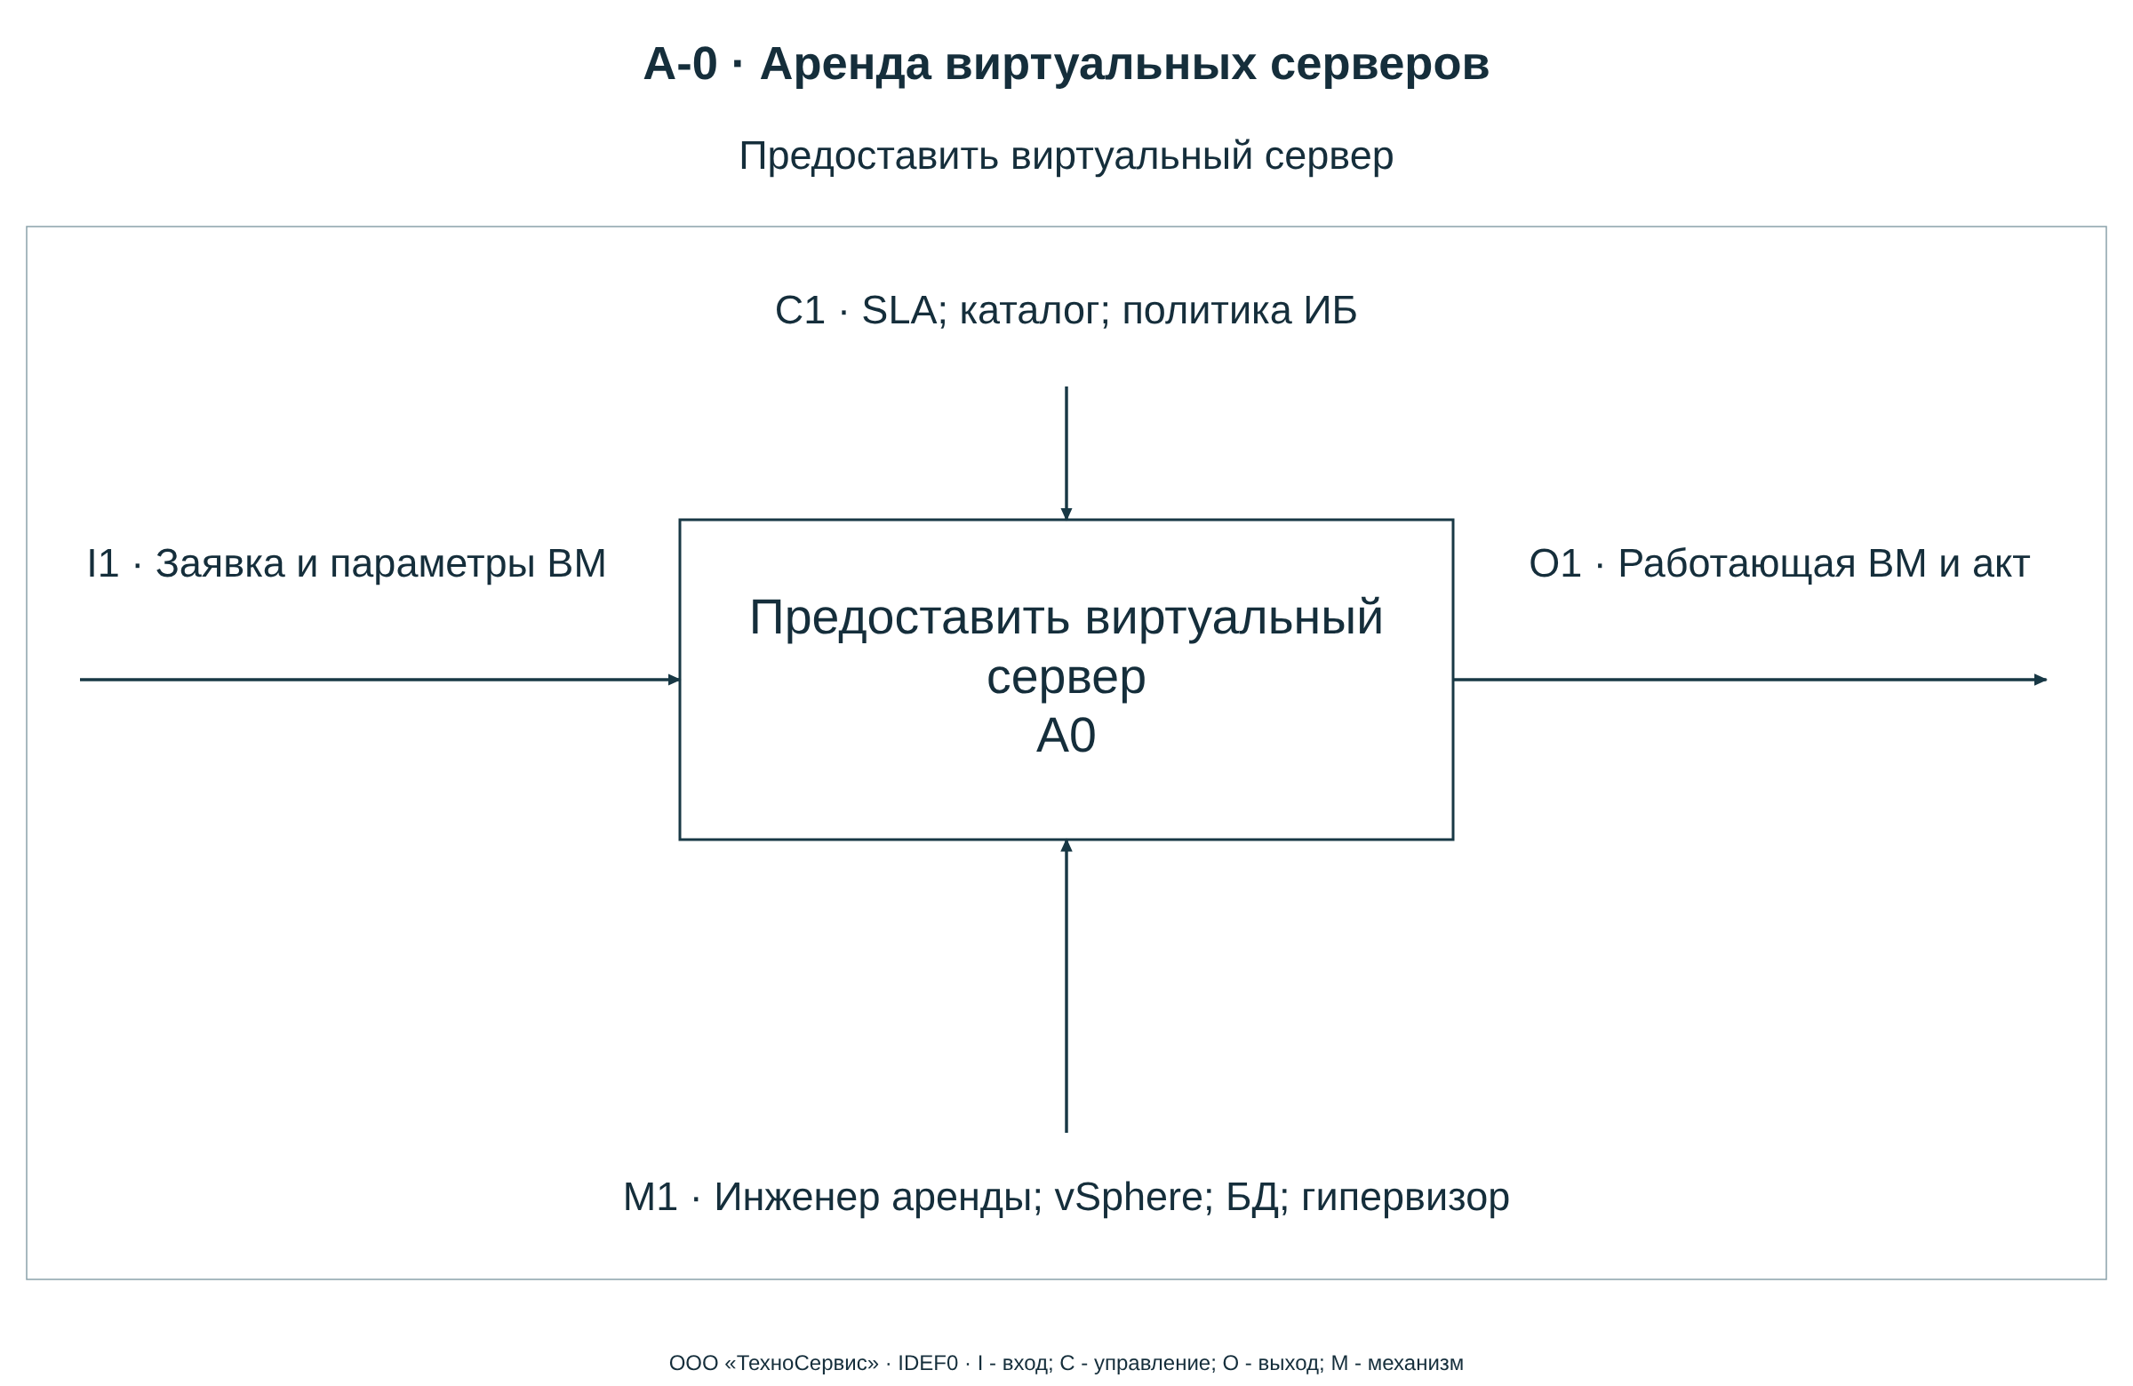
Рисунок 1 - Аренда ВМ. Контекст, узел A-0
Граница процесса начинается с поступления заявки и параметров ВМ и заканчивается передачей работающего ресурса и акта. Каталог задаёт допустимые комплекты и тариф, SLA - сроки взаимодействия, политика информационной безопасности - требования к изоляции и доступу. Инженер аренды использует vSphere, БД конфигураций и сервер-гипервизор. Запрос нового ресурса является плановым предоставлением услуги, а сбой уже выданной ВМ обрабатывается как инцидент по SLA.
Модель отражает создание ценности для заказчика: согласованные вычислительные ресурсы становятся доступной виртуальной машиной. Отдельные продукты и серверы не подменяют функцию предоставления услуги.

1.3 Аренда ВМ: первый уровень, A0
Результат представлен на рисунке 2.
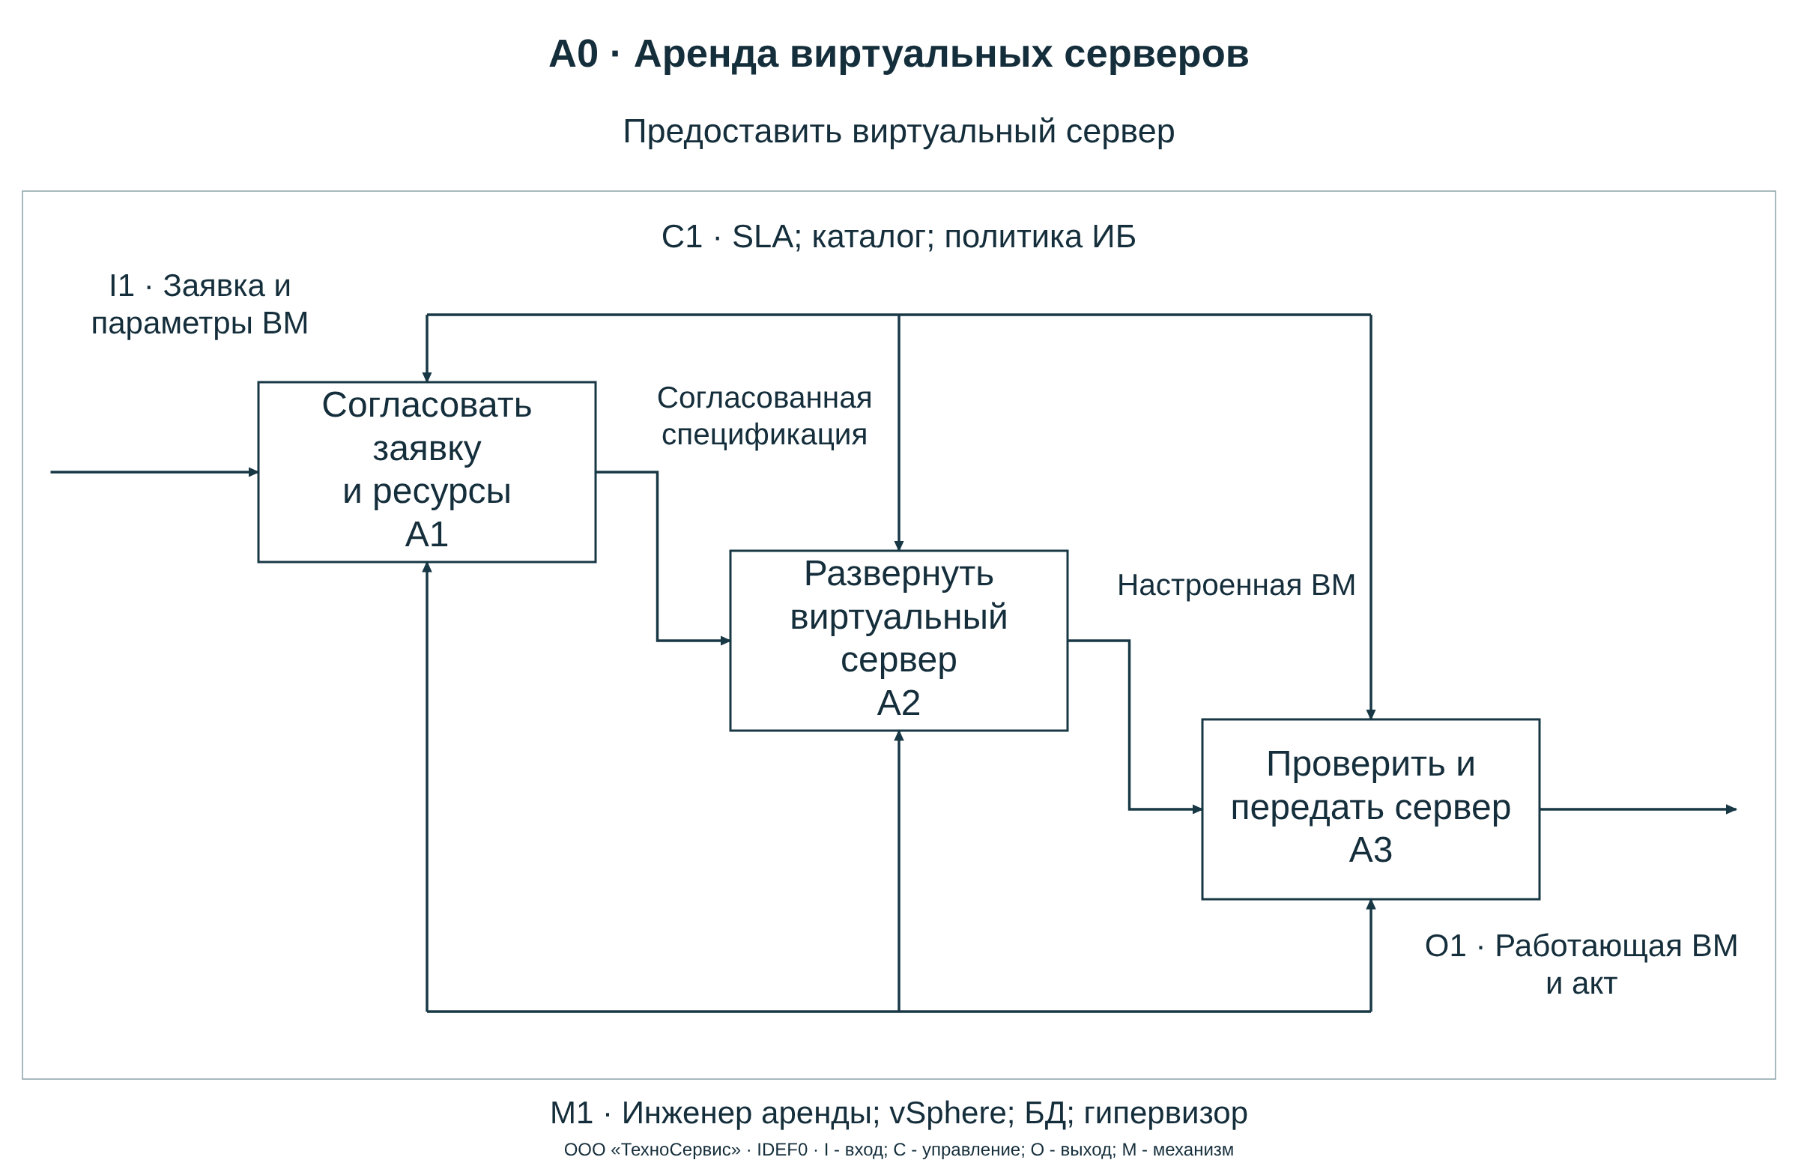
Рисунок 2 - Аренда ВМ. Первый уровень, узел A0
Первый уровень разделён на три функции. A1 согласует состав ресурсов и коммерческие параметры; результатом служит спецификация. A2 превращает спецификацию в настроенную ВМ. A3 проверяет качество, подключает наблюдение и передаёт доступ заказчику. Спецификация и настроенная ВМ являются внутренними потоками; они не изменяют внешние границы модели.
Разбиение отделяет решение о составе услуги от технического развёртывания и приёмки. Это позволяет закрепить проверки полноты заявки, выделения ресурсов и подтверждения результата за конкретными этапами.

1.4 Аренда ВМ: второй уровень, A1
Результат представлен на рисунке 3.
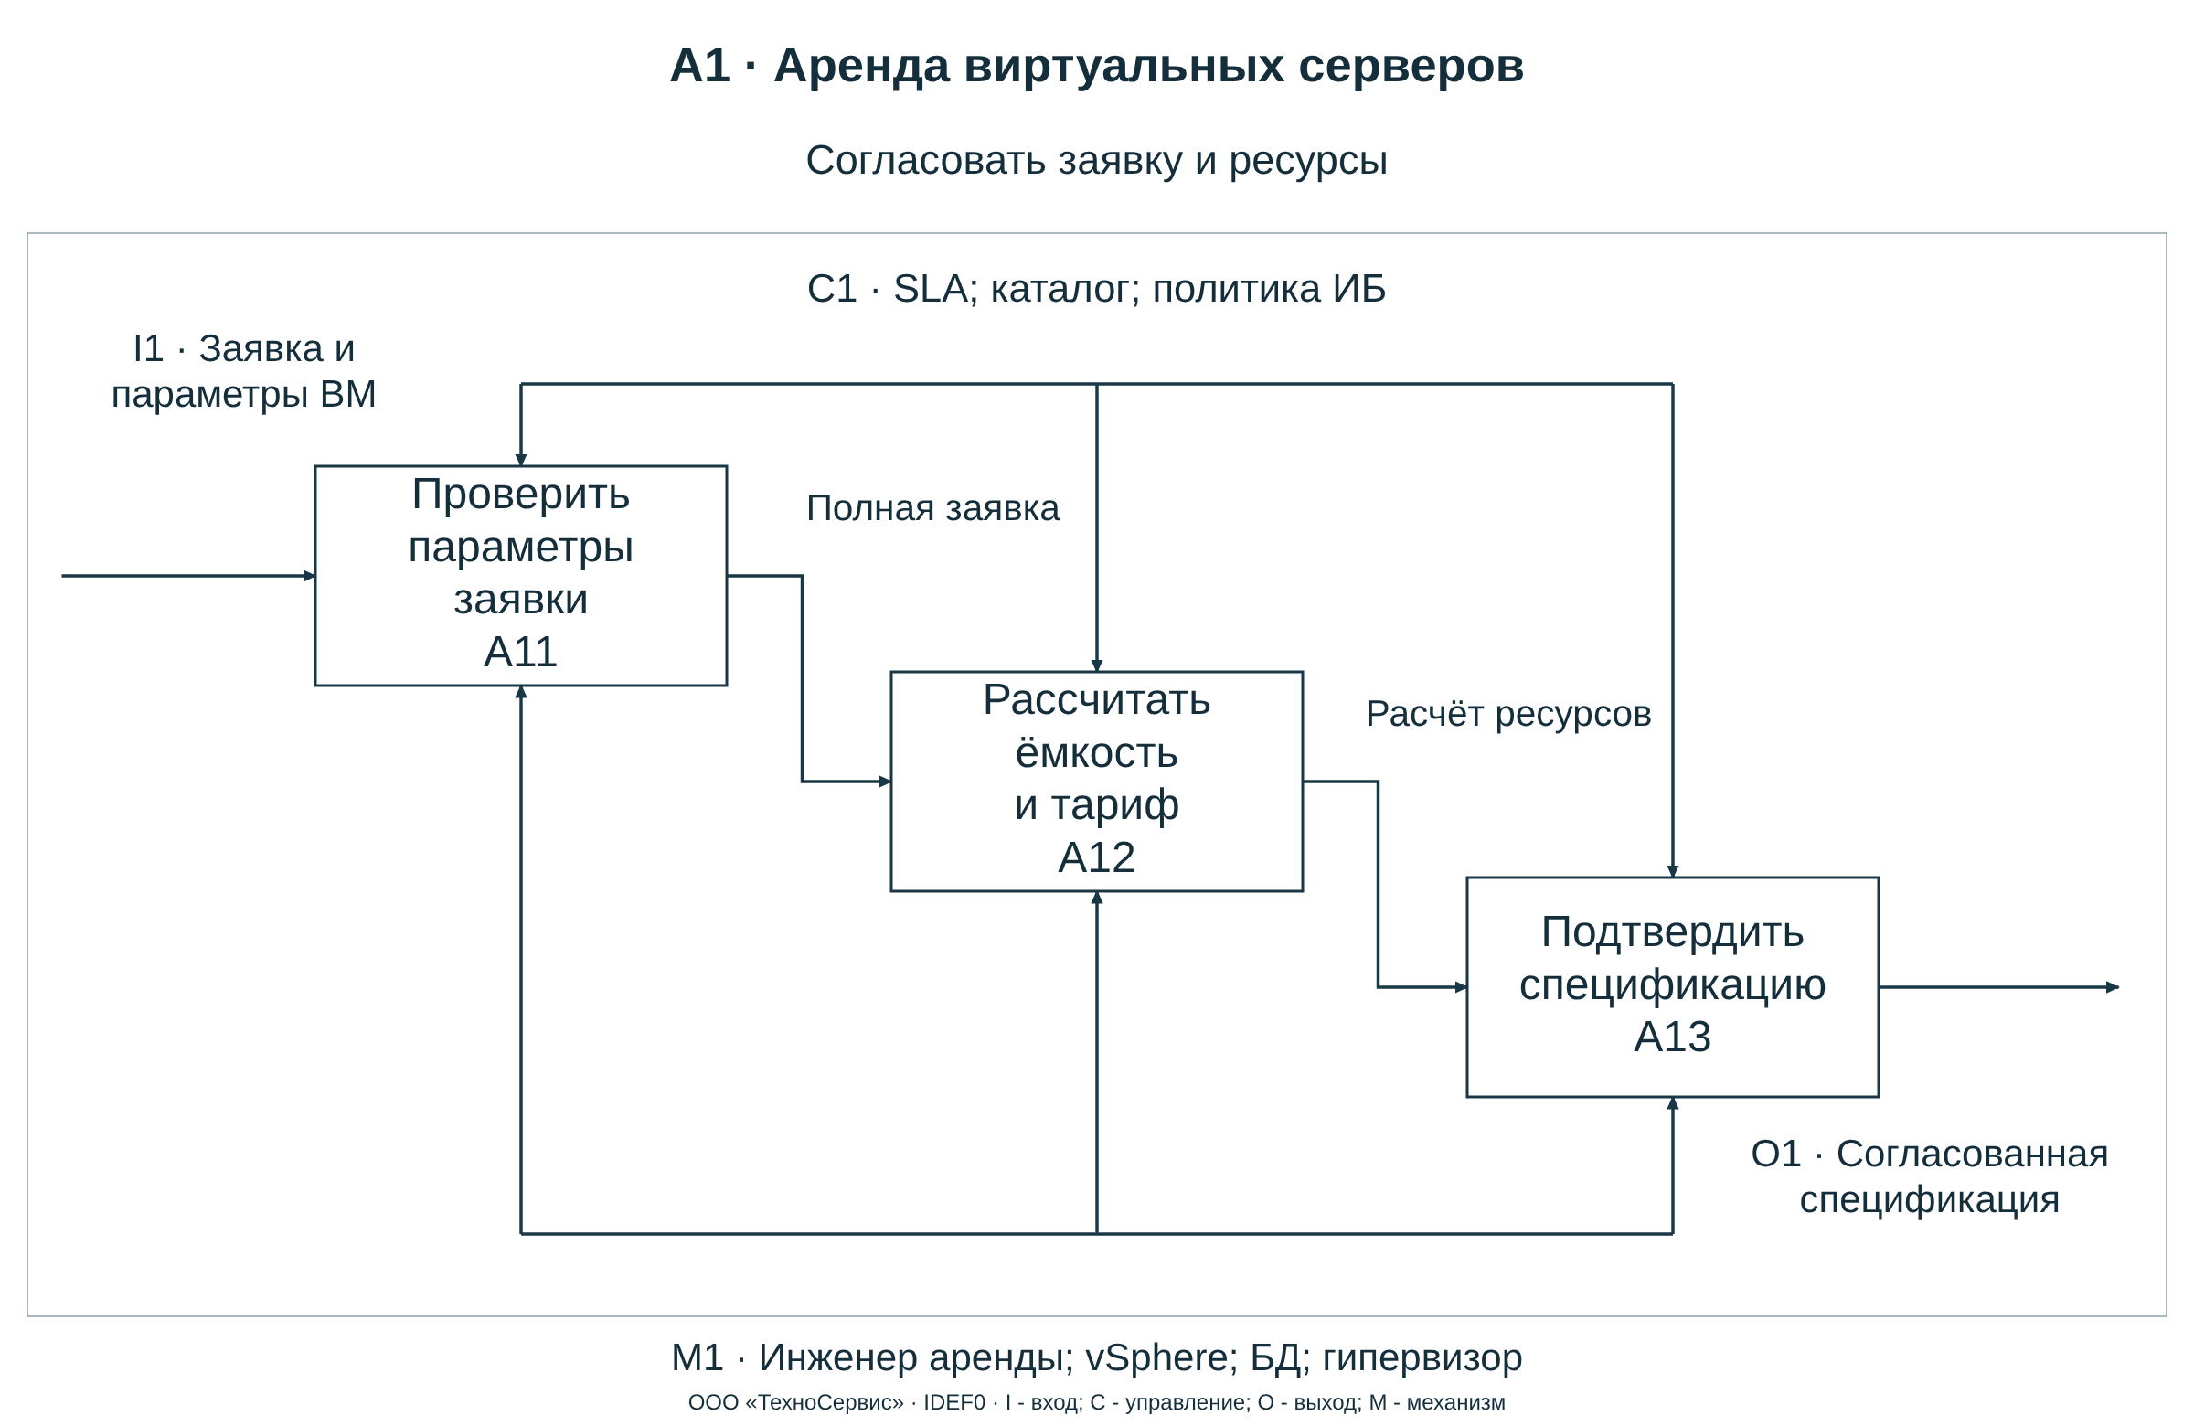
Рисунок 3 - Аренда ВМ. Второй уровень, узел A1
A11 проверяет полноту заявки: число vCPU, объём RAM и SSD, назначение системы, доступ и контакт заказчика. A12 оценивает свободную ёмкость кластера и стоимость по сохранённому тарифу 500 руб. за месячный комплект ресурсов. A13 согласует спецификацию и разрешает начало развёртывания. Если данные неполны или ресурсов недостаточно, заявка возвращается на уточнение до подтверждения спецификации.
Выход A13 совпадает с выходом родительского A1 - согласованной спецификацией. Данные vSphere и БД конфигураций помогают оценить доступный ресурс; SLA и каталог ограничивают обязательства исполнителя.

1.5 Аренда ВМ: второй уровень, A2
Результат представлен на рисунке 4.
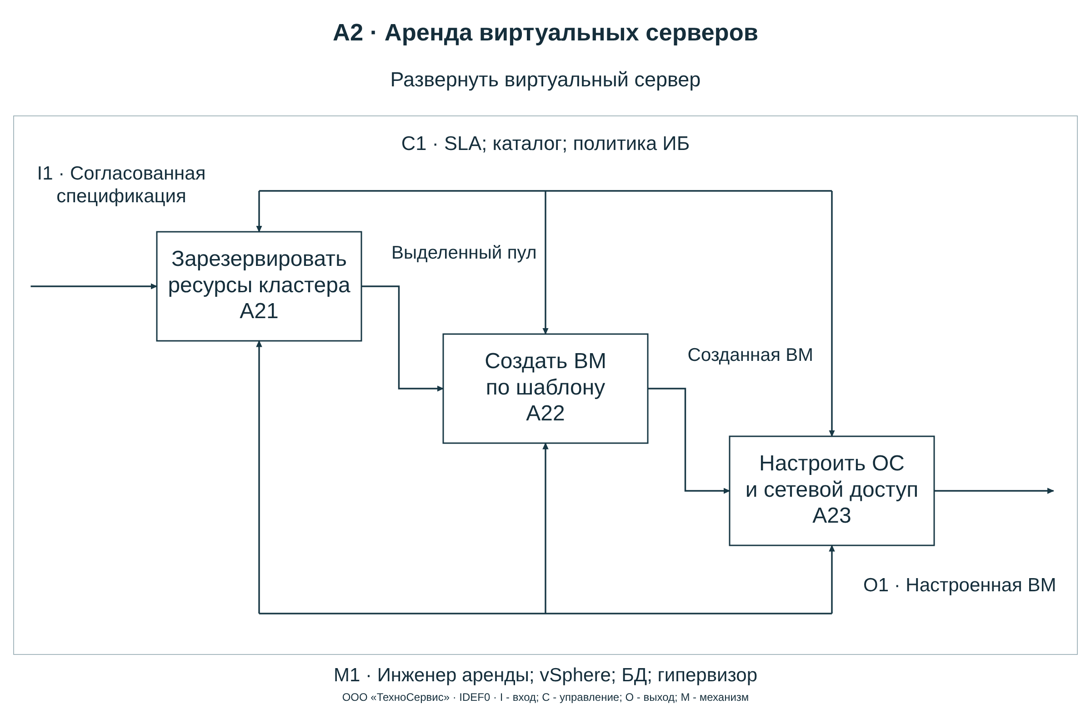
Рисунок 4 - Аренда ВМ. Второй уровень, узел A2
A21 резервирует вычислительную ёмкость, место на СХД и сетевые параметры. A22 создаёт виртуальную машину на гипервизоре по согласованному шаблону. A23 настраивает ОС, сетевой интерфейс и разрешённый доступ. Инженер аренды фиксирует конфигурацию в БД и сверяет её со спецификацией.
Внутренние результаты - выделенный пул и созданная ВМ. После настройки на выходе получается именно «Настроенная ВМ», которая на уровне A0 передаётся функции A3; итоговая приёмка здесь ещё не выполняется.

1.6 Аренда ВМ: второй уровень, A3
Результат представлен на рисунке 5.
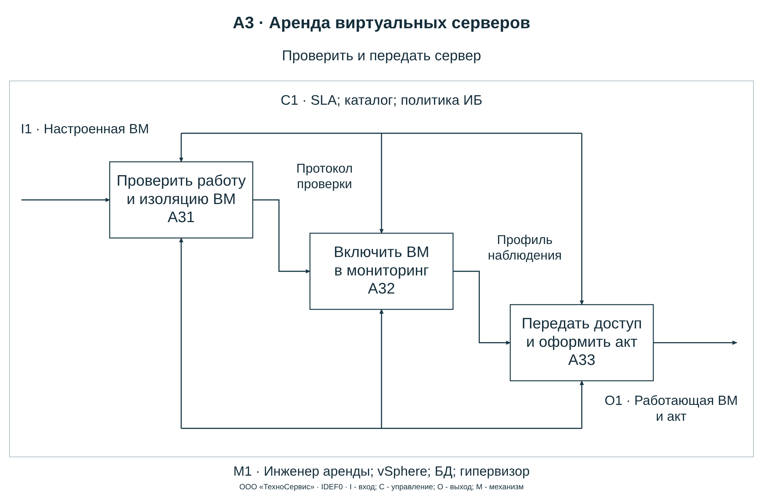
Рисунок 5 - Аренда ВМ. Второй уровень, узел A3
A31 проверяет загрузку ОС, параметры ресурсов и сетевую изоляцию. A32 добавляет ВМ в наблюдение и проверяет поступление контрольных метрик. A33 передаёт доступ по согласованному защищённому каналу и оформляет акт. При отрицательной проверке инженер устраняет несоответствие до передачи результата.
Внешний выход «Работающая ВМ и акт» полностью совпадает с выходом контекстной диаграммы. Связь с услугой мониторинга отражает зависимость из технического каталога; подключение к наблюдению не означает выполнение всех операций эксплуатации в процессе выдачи ВМ.

1.7 Мониторинг: контекст, A-0
Результат представлен на рисунке 6.
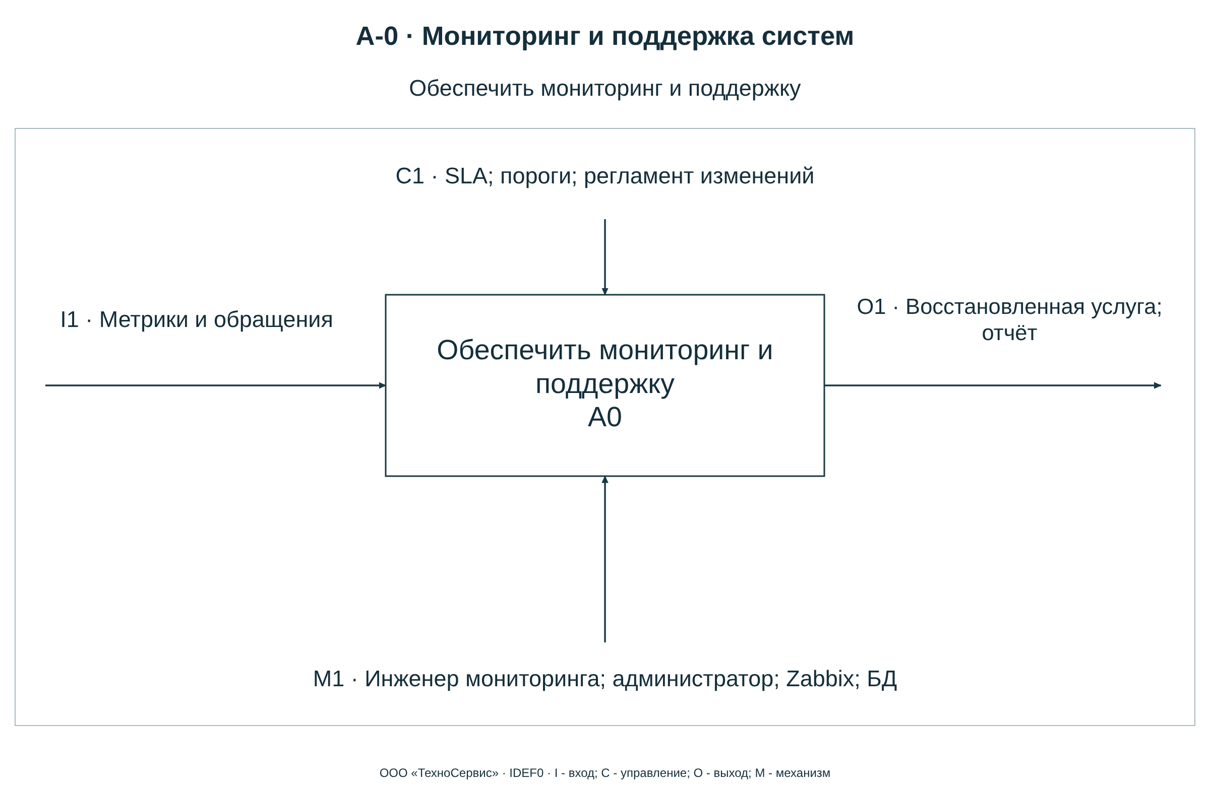
Рисунок 6 - Мониторинг. Контекст, узел A-0
Входами являются метрики наблюдаемых компонентов и обращения заказчика. SLA, пороги мониторинга и регламент изменений определяют правила обнаружения, приоритет и допустимые действия. Инженер мониторинга и системный администратор используют Zabbix либо Prometheus и БД метрик и инцидентов.
Результат - восстановленная услуга и отчёт о действиях. Граница модели охватывает обнаружение сбоя, устранение и подтверждение результата. Плановое развитие функциональности относится к отдельному процессу изменения и не включается в восстановление автоматически.

1.8 Мониторинг: первый уровень, A0
Результат представлен на рисунке 7.
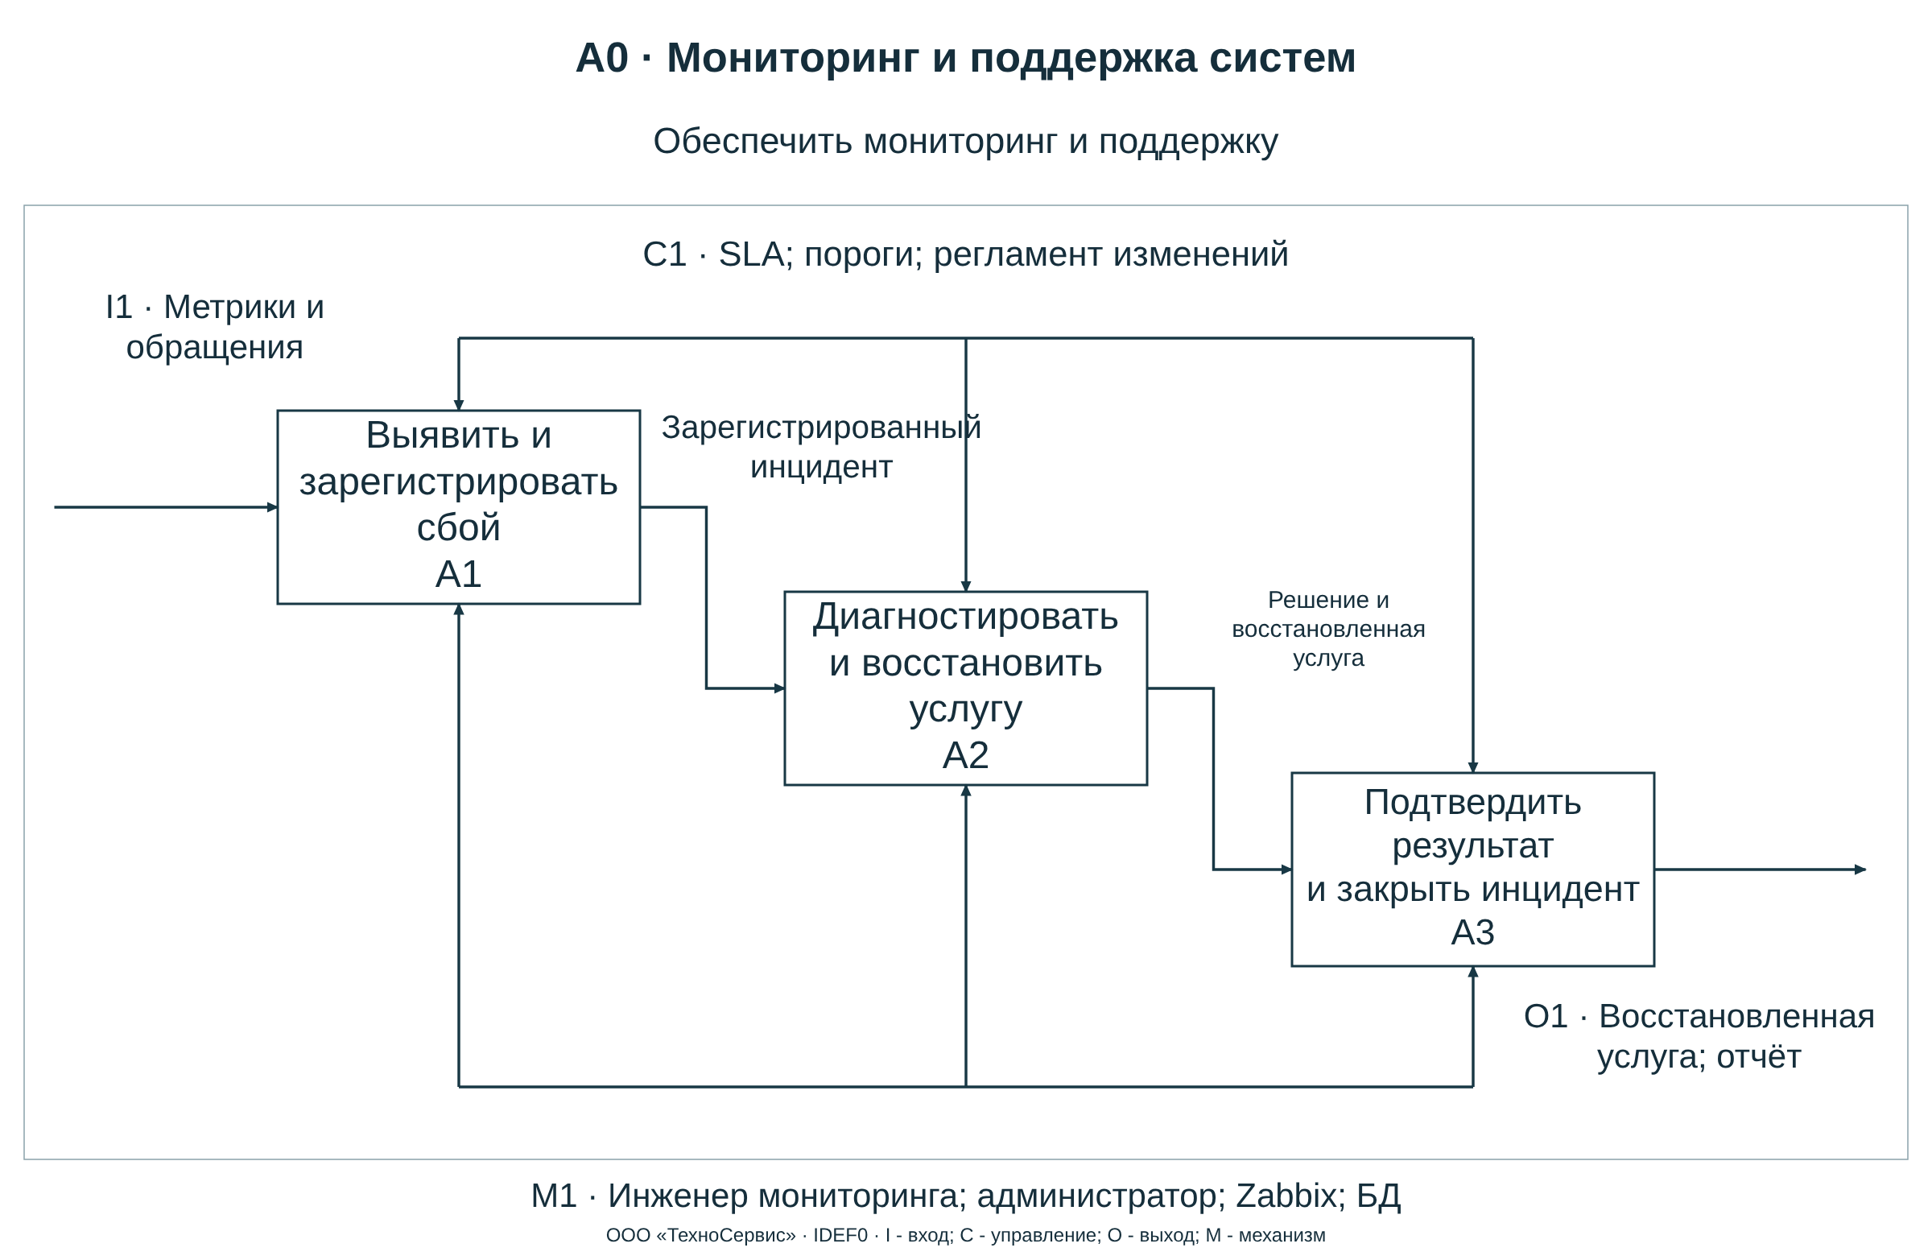
Рисунок 7 - Мониторинг. Первый уровень, узел A0
A1 принимает метрики и обращения, проверяет влияние и создаёт инцидент. A2 диагностирует отказ и выполняет восстановление. A3 проверяет устойчивость результата, получает подтверждение заказчика и закрывает обращение с оценкой SLA. Регистрация и решение представлены внутренними потоками между блоками.
Три этапа согласованы с жизненным циклом «Новая → В работе → Решена → Закрыта» работы №4. Временное ожидание допускается в ходе диагностики, но не приостанавливает SLA и не является самостоятельным внешним результатом.

1.9 Мониторинг: второй уровень, A1
Результат представлен на рисунке 8.
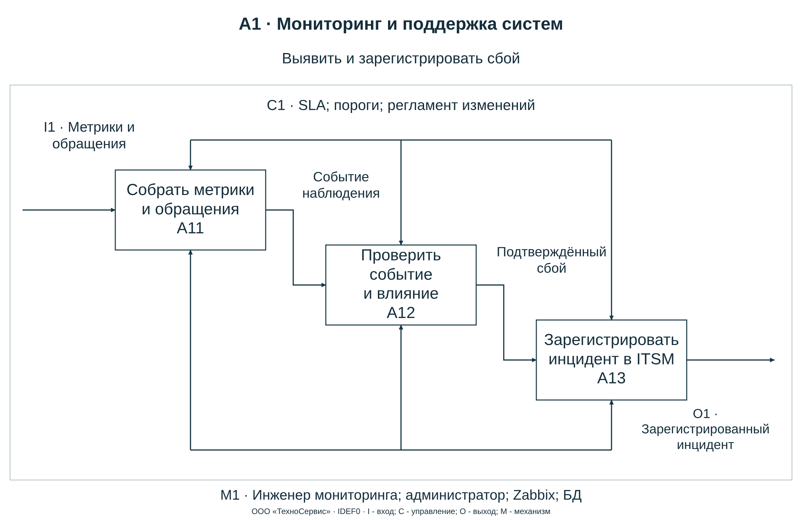
Рисунок 8 - Мониторинг. Второй уровень, узел A1
A11 собирает метрики агентов и сообщения заказчика. A12 сопоставляет событие с порогами, отбрасывает ложный сигнал, определяет затронутую услугу и влияние. A13 создаёт карточку Service Desk, указывает приоритет и связанные КЕ. Для подтверждённого инцидента фиксируется время регистрации; технически исправное событие не превращается в инцидент без проверки.
Выход A13 - зарегистрированный инцидент - идентичен выходу A1 на диаграмме первого уровня. Агенты сервера приложений и сервера БД и БД мониторинга соответствуют модели из практической №3.

1.10 Мониторинг: второй уровень, A2
Результат представлен на рисунке 9.
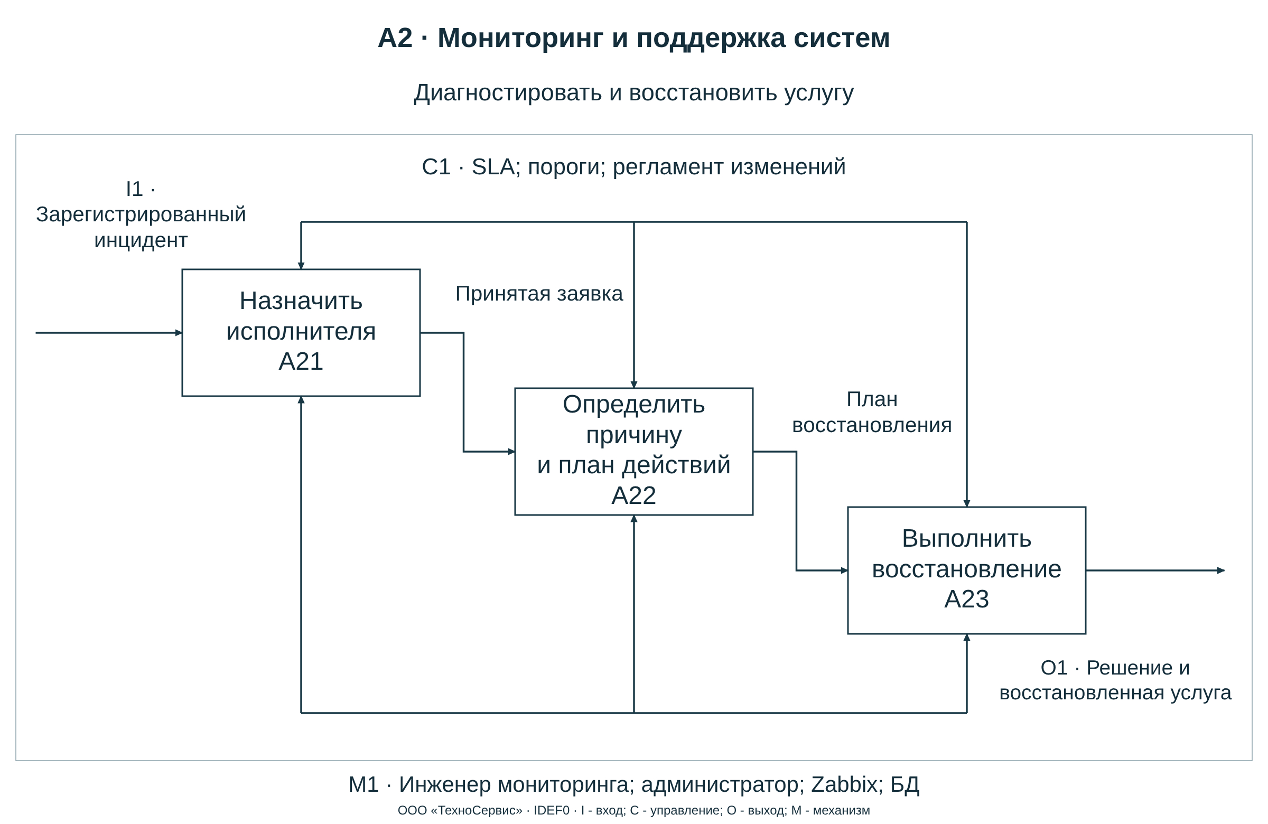
Рисунок 9 - Мониторинг. Второй уровень, узел A2
A21 назначает системного администратора либо профильного инженера и фиксирует принятие. A22 анализирует журналы, конфигурации, зависимости и формирует план восстановления. A23 выполняет согласованные действия и документирует решение. При необходимости привлекается эксперт L3, но исходный срок SLA сохраняется.
Внутренние результаты - принятая заявка и план восстановления. Выход родительского A2 включает восстановленную услугу и описание решения; подтверждение заказчика и окончательное закрытие выполняются следующим блоком A3.

1.11 Мониторинг: второй уровень, A3
Результат представлен на рисунке 10.
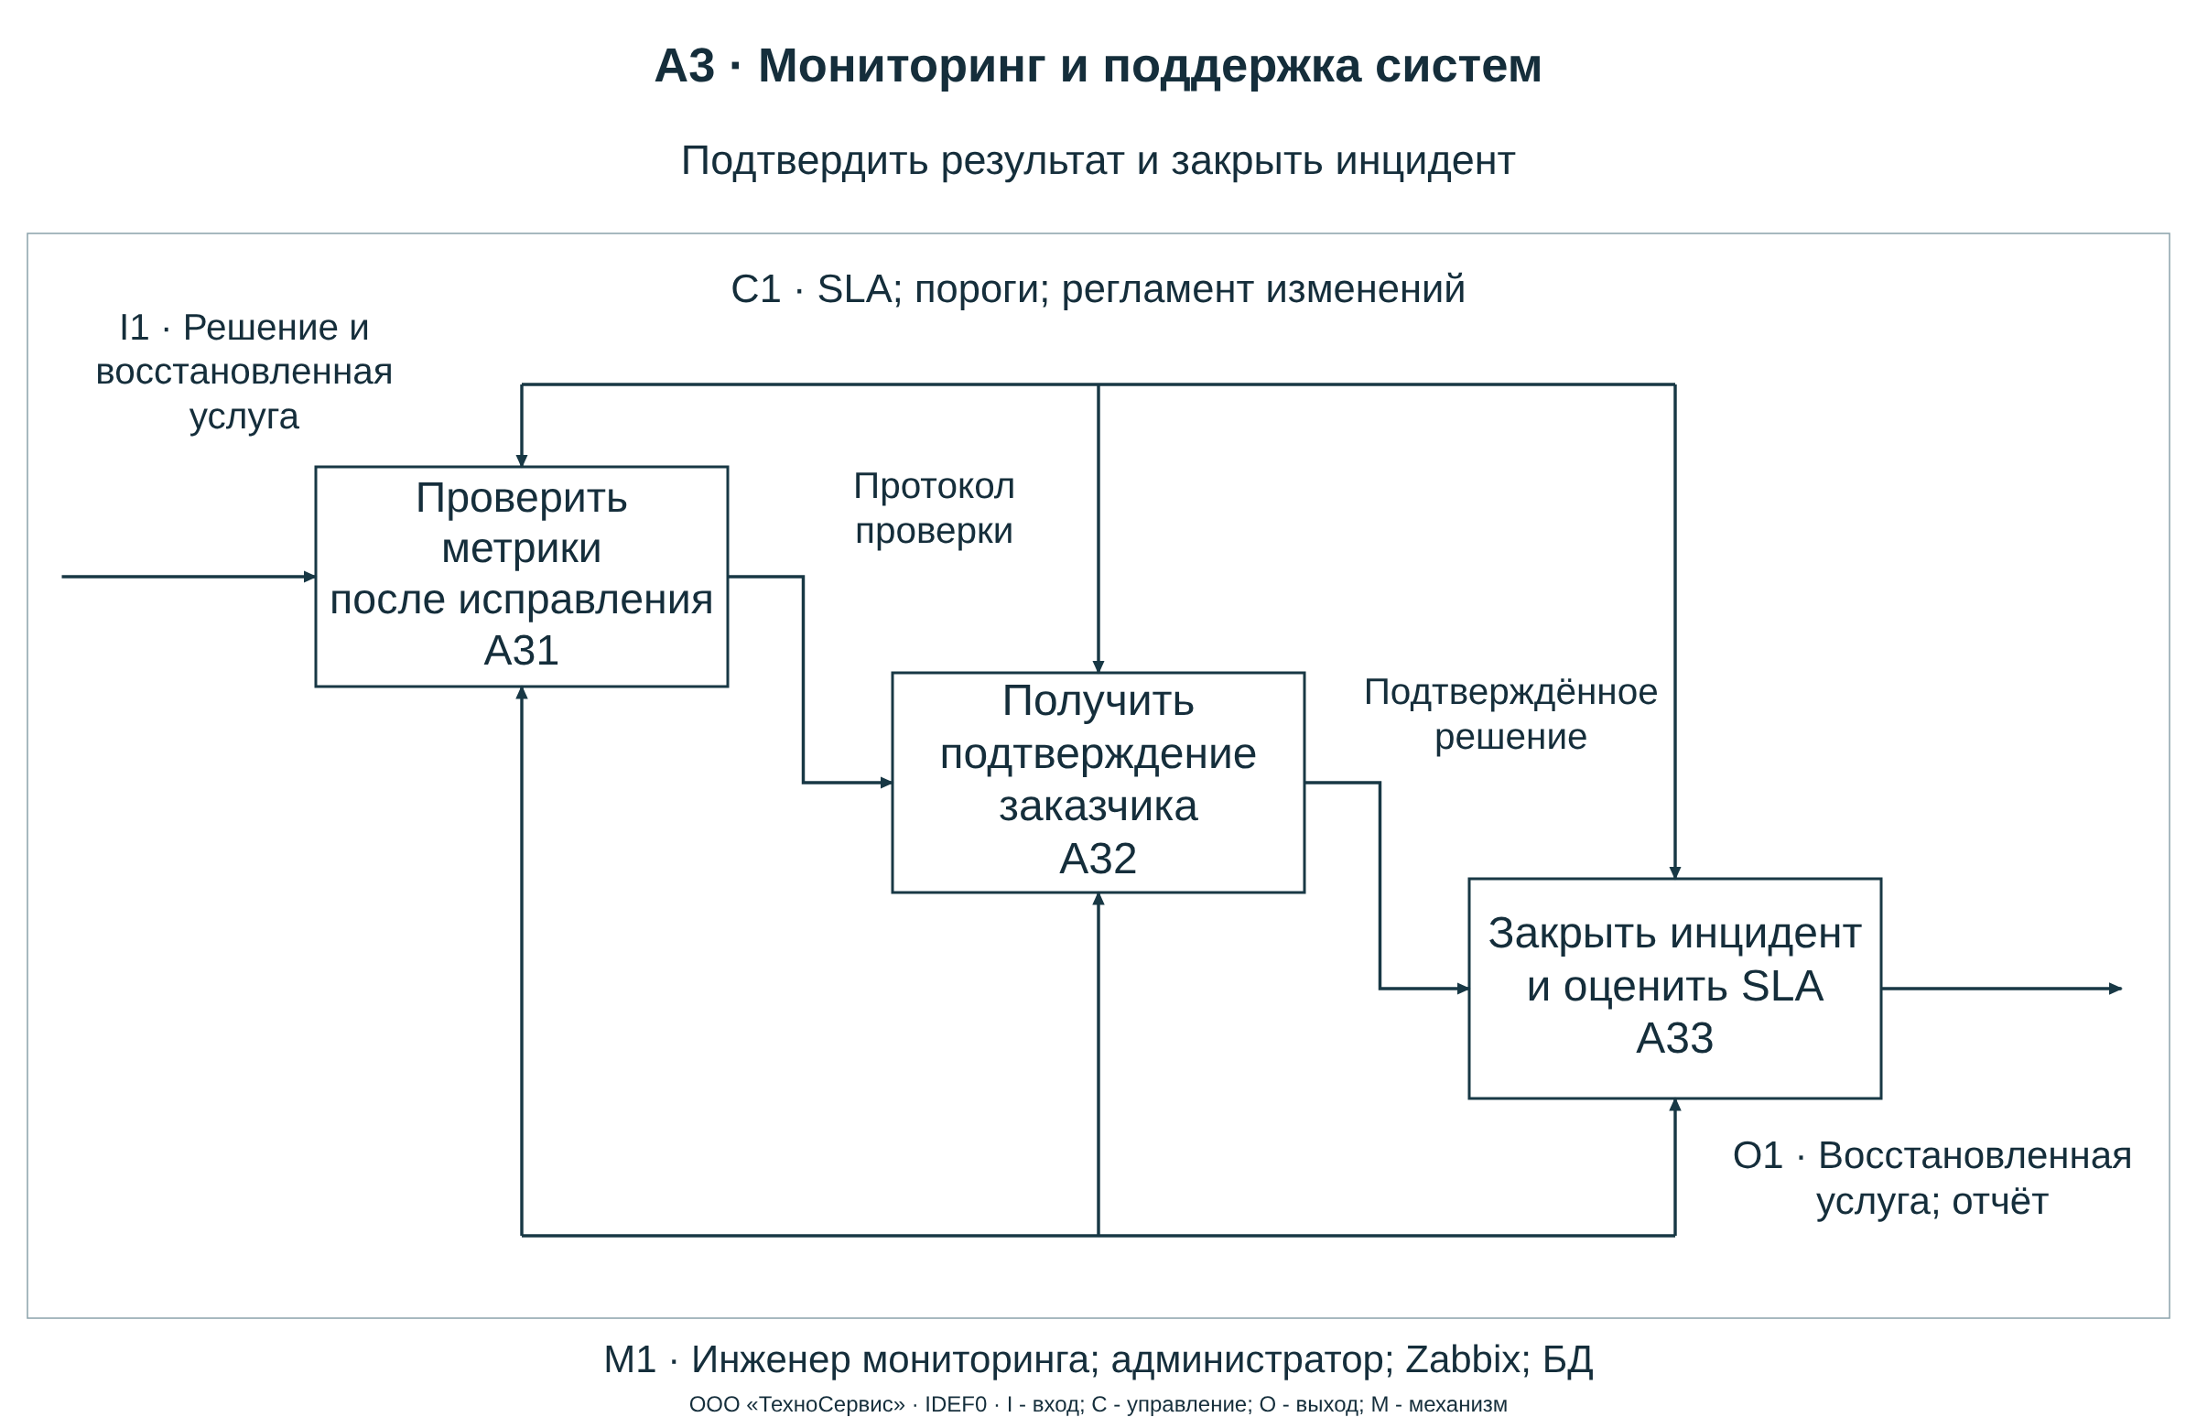
Рисунок 10 - Мониторинг. Второй уровень, узел A3
A31 проверяет контрольные метрики и доступность после исправления. A32 получает подтверждение заказчика; при несогласии обращение возвращается в работу с сохранением истории. A33 закрывает инцидент, сравнивает фактическое время с целевым и формирует запись для отчётности.
Выход A33 совпадает с внешним выходом контекста: «Восстановленная услуга; отчёт». Наличие показателя SLA не подменяет анализ причины; повторные сбои передаются на анализ проблем и план улучшения, который находится за границей данной модели.

1.12 Проверка согласованности и результаты
Для каждого дерева проверено наличие трёх отдельных диаграмм второго уровня и соответствие граничных стрелок родительскому блоку. В таблице показано, какие внешние и межблочные результаты сохраняются при декомпозиции.
Данные представлены в таблице 2.
Таблица 2 - Балансировка входов и выходов
Модель и узел | Вход дочерней диаграммы | Выход дочерней диаграммы
Аренда, A0 | Заявка и параметры ВМ | Работающая ВМ и акт
Аренда, A1 | Заявка и параметры ВМ | Согласованная спецификация
Аренда, A2 | Согласованная спецификация | Настроенная ВМ
Аренда, A3 | Настроенная ВМ | Работающая ВМ и акт
Мониторинг, A0 | Метрики и обращения | Восстановленная услуга; отчёт
Мониторинг, A1 | Метрики и обращения | Зарегистрированный инцидент
Мониторинг, A2 | Зарегистрированный инцидент | Решение и восстановленная услуга
Мониторинг, A3 | Решение и восстановленная услуга | Восстановленная услуга; отчёт

Управления C1 и механизмы M1 на втором уровне совпадают с родительскими группами и распределены по функциям. Все функции имеют конкретные действия и результаты. В двух деревьях представлены 2 контекстных блока, 6 блоков первого уровня и 18 блоков второго уровня.
Редактируемые.drawio, SVG и PNG сохранены в каталоге diagrams. Охранные услуги из примеров отсутствуют. Карточка инцидента и расчёт сроков из работы №6 автоматизируют отдельные операции процесса мониторинга; развёртывание ВМ, сбор метрик и выполнение инфраструктурных команд остаются действиями профильных систем и специалистов.

ЗАКЛЮЧЕНИЕ
Построены функциональные модели аренды виртуальных серверов и мониторинга с поддержкой для ООО «ТехноСервис». Для каждой услуги разработаны контекстная диаграмма, декомпозиция первого уровня на три функции и отдельная декомпозиция второго уровня для каждой функции. Всего получено десять диаграмм.
Согласованы внешние границы и межблочные потоки, сохранены технические ресурсы исходных моделей и условия SLA. Функции описывают реальные действия по согласованию, развёртыванию, диагностике, восстановлению и приёмке услуги. Исходники позволяют изменить модели без перерисовки изображений.
Результат показывает контрольные точки и ответственность специалистов и создаёт основу для автоматизации управления обращениями. Построение моделей не означает фактическое развёртывание vSphere, Zabbix или резервной инфраструктуры: они выступают ресурсами описываемого предприятия.

СПИСОК ИСПОЛЬЗОВАННЫХ ИСТОЧНИКОВ
1. Управление информационно-технологическими услугами. Практическая работа №5: Методология функционального моделирования IDEF0: методические указания. - Учебный материал, предоставленный к заданию. - Текст: электронный.
2. Тарасов, А. М. Предприятие как субъект оказания ИТ-услуг: отчёт по практической работе №1 / А. М. Тарасов, Д. М. Дементиевский, Б. М. Тыцкий. - Москва: РТУ МИРЭА, 2026. - 6 с. - Файл prakt1.pdf. - Текст: электронный.
3. Тарасов, А. М. Методология обеспечения ценности ИТ-услуг: отчёт по практической работе №3 / А. М. Тарасов, Д. М. Дементиевский, Б. М. Тыцкий. - Москва: РТУ МИРЭА, 2026. - 9 с. - Файл prakt3.pdf. - Текст: электронный.
4. Тарасов, А. М. Соглашение об уровне обслуживания: отчёт по практической работе №4 / А. М. Тарасов, Д. М. Дементиевский, Б. М. Тыцкий. - Москва: РТУ МИРЭА, 2026. - Файл «УИТУ_Практическая_4_ТехноСервис.docx». - Текст: электронный.
5. Примеры диаграмм IDEF0: 01_A1_context.xml, 02_A1_decomposition.xml, 03_A1_completeness.xml. - Материалы diagrams.net, предоставленные к заданию. - Изображение: электронное.
6. Integration Definition for Function Modeling (IDEF0): FIPS PUB 183. - Gaithersburg: National Institute of Standards and Technology, 1993. - URL: https://nvlpubs.nist.gov/nistpubs/Legacy/FIPS/fipspub183.pdf (дата обращения: 22.10.2026). - Текст: электронный.
7. Краткие рекомендации по ГОСТ 7.32-2017. Отчёт о научно-исследовательской работе. Структура и правила оформления. - Учебный материал, предоставленный к заданию. - 19 с. - Текст: электронный.

